Министерство Здравоохранения Республики Беларусь
ПРОФИЛАКТИКА РАКА ЛЕГКИХ
У вас есть хотя бы один из перечисленных признаков?
Обратитесь в медицинское учреждение к специалисту (терапевту, пульмонологу)!
«Время не ждет»
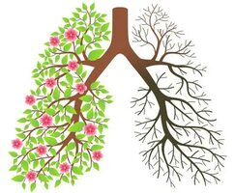
- Не проходящий кашель с мокротой - Хриплый голос
- Мокрота с признаками крови - Проблемы с дыханием, одышка
- Кашель, который усиливается или - Постоянные боли в груди
не проходит долго

Факторы риска Профилактика
- Наследственность - Ежегодная флюорография
- Курение - Диспансеризации
- Пассивное курение - Здоровый образ жизни
- Частые воспалительные - Отказ от курения
заболевания легких - Своевременное лечение
- Работа с химическими веществам воспалительных заболеваний
и с источниками радиоактивного
излучения
Диагностика рака легких на ранних стадиях – это залог эффективного лечения и спасения жизни!

ГУ «Слуцкий зональный центр гигиены и эпидемиологии»

